〇 令和２年度 卒業証書授与式
令和３年３月１日（月）、今治南高校体育館において令和２年度卒業証書授与式が行われ、コロナ感染拡大防止対応をして、山本敏明越南会会長が出席しました。卒業証書授与式への同窓生（７０歳を迎える学年）のご招待はコロナ禍のため中止としましたが、ご招待できます環境になりましたら、お知らせいたします。
〇 令和２年度 越南会入会式
令和３年２月２８日（日）、今治南高校体育館において行われた越南会入会式は、山本越南会会長並びに菅、吉村副会長がコロナ感染拡大防止対応をして出席し、新たに２２４名の卒業生を新入会員として迎えました。
入会式では、山本会長から新会員には、歓迎の挨拶と卒業記念品の贈呈が行われ、新会員の代表からは、入会への決意の言葉がありました。
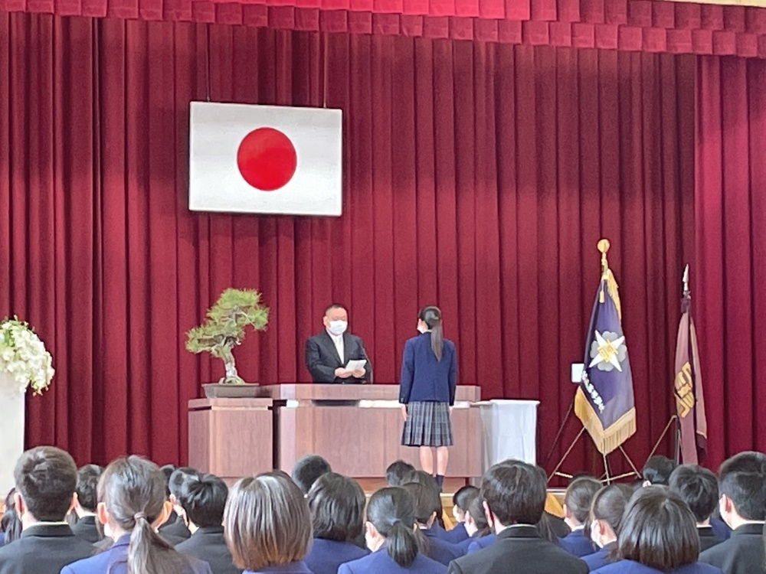
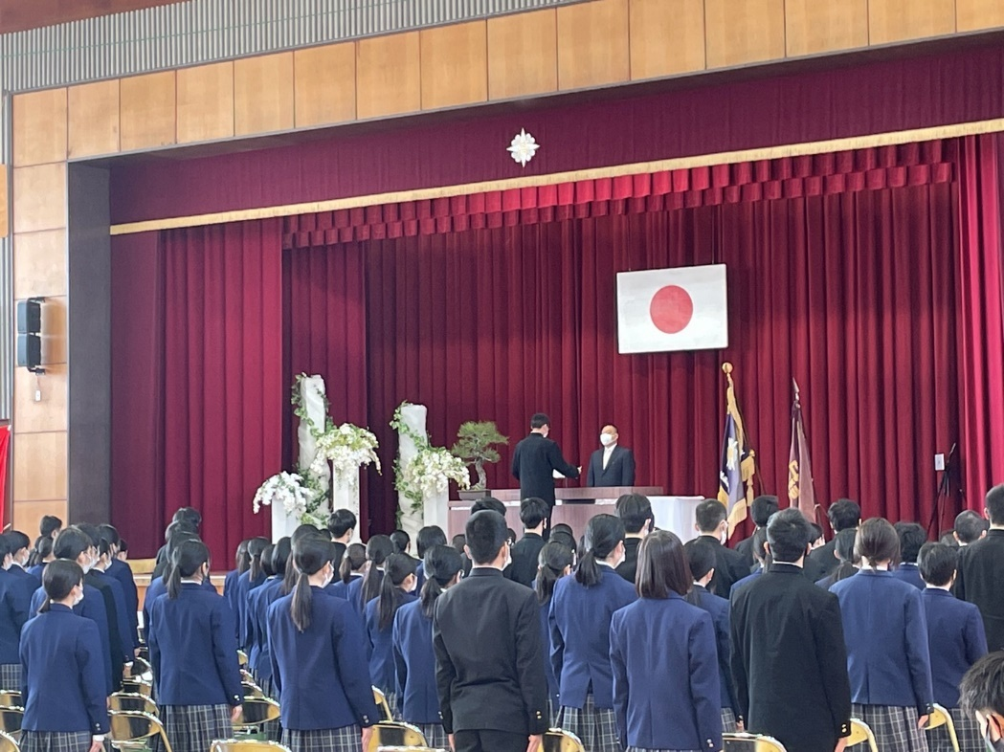

〇 令和２年度 同窓生の卒業証書授与式招待中止のお知らせ

コロナ禍のため、令和２年度の卒業証書授与式への同窓生（７０歳を迎える学年）のご招待を残念ながら中止することとなりました。招待させていただける環境になりましたら、改めてお知らせします。
〇 事務局員の連絡先について
令和３年１月より事務局員をテレワーク勤務としています。越南会所在地は愛媛県立今治南高等学校で変わりません。

事務局アドレス etsunankai@gmaii.com
事務局専用電話 090-9452-1648（担当：三神）

〇 令和２年度 第２回四役会
令和２年１２月１９日（土）今治南高校の資料室において、以下の次第で、越南会四役会（役員会）が行われました。

- 開式のことば
- 山本会長挨拶
- 議事
第１号議案 同窓生（S44年卒・南２０回）の卒業式参加について
第２号議案 事務員の連絡先について
第３号議案 令和２年度維持会費について
第４号議案 その他
- 閉式のことば

